# LAPORAN PRAKTIKUM FISIKA DASAR 1



**NAMA : ANDRI FIRMAN SAPUTRA**

**NIM : 201011402125**

**KELAS : 01TPLP023**

**PROGRAM STUDI : TEKNIK INFORMATIKA**

**NAMA ASISTEN LAB :**

**TABEL PENIALAN**

|  |  |  |  |
| --- | --- | --- | --- |
| **NILAI** | **TUGAS PENDAHULUAN** | **POST TEST** | **LAPORAN** |
|  |  |  |  |

**LABORATORIUM FISIKA DASAR**

**UNIVERSITAS PAMULANG**

**2020**

DAFTAR ISI

**LAPORAN PRAKTIKUM FISIKA DASAR 1 1**

**TUGAS PENDAHULUAN FD 1 3**

**LEMBAR PEMBATAS MODUL 1 PENGUKURAN & KETIDAKPASTIAN 5**

**LEMBAR DATA MODUL 1 6**

**PENJABARAN RUMUS MODUL 1 7**

**KESIMPULAN HASIL PRAKTIKUM MODUL 1 9**

**LEMBAR PEMBATAS MODUL 3 OSILASI 10**

**LEMBAR DATA MODUL 3 11**

**PENJABARAN RUMUS MODUL 3 12**

**KESIMPULAN HASIL PRAKTIKUM MODUL 3 14**

**PENUTUP 15**

**KESIMPULAN 15**

**SARAN 15**

# TUGAS PENDAHULUAN FD 1

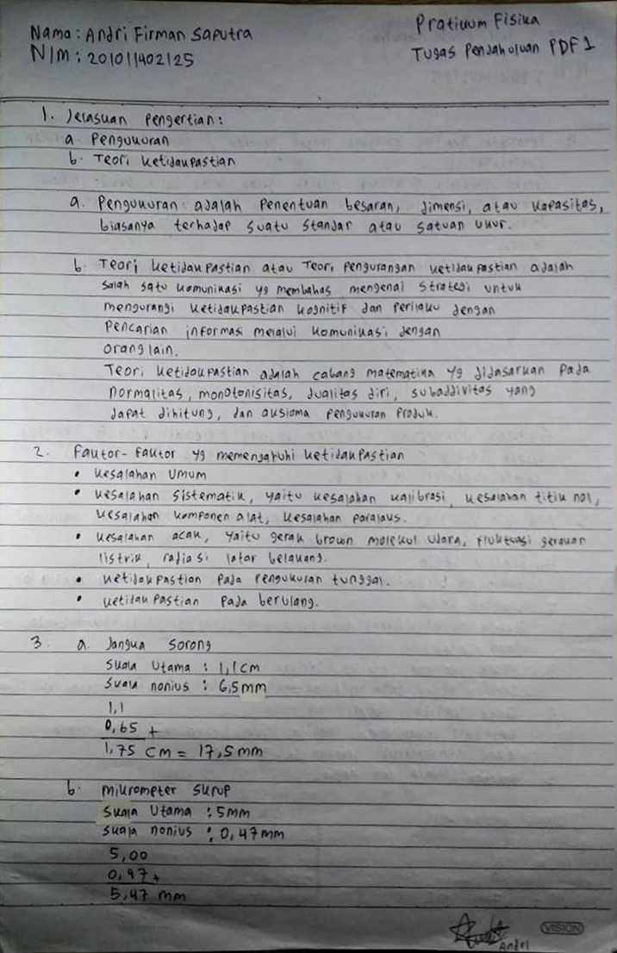

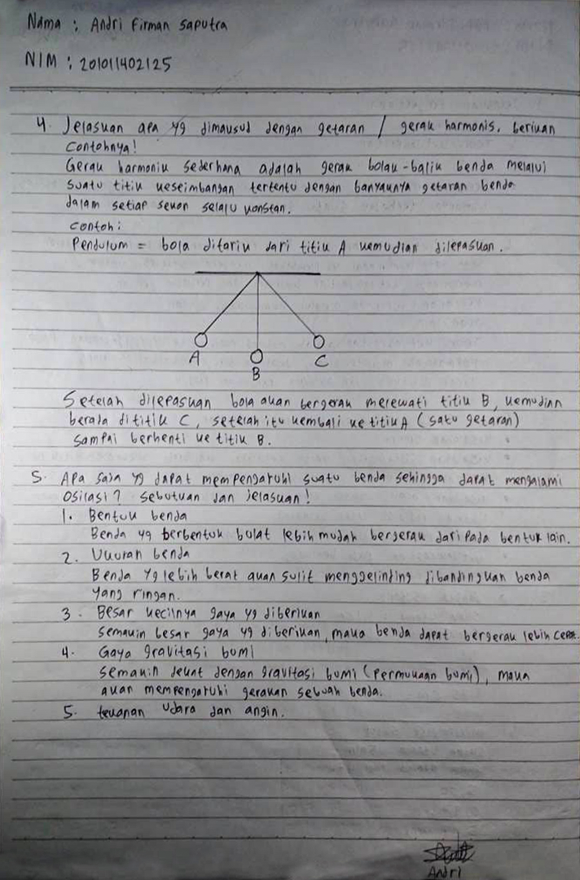



# LEMBAR PEMBATAS MODUL 1 PENGUKURAN & KETIDAKPASTIAN

# LEMBAR DATA MODUL 1

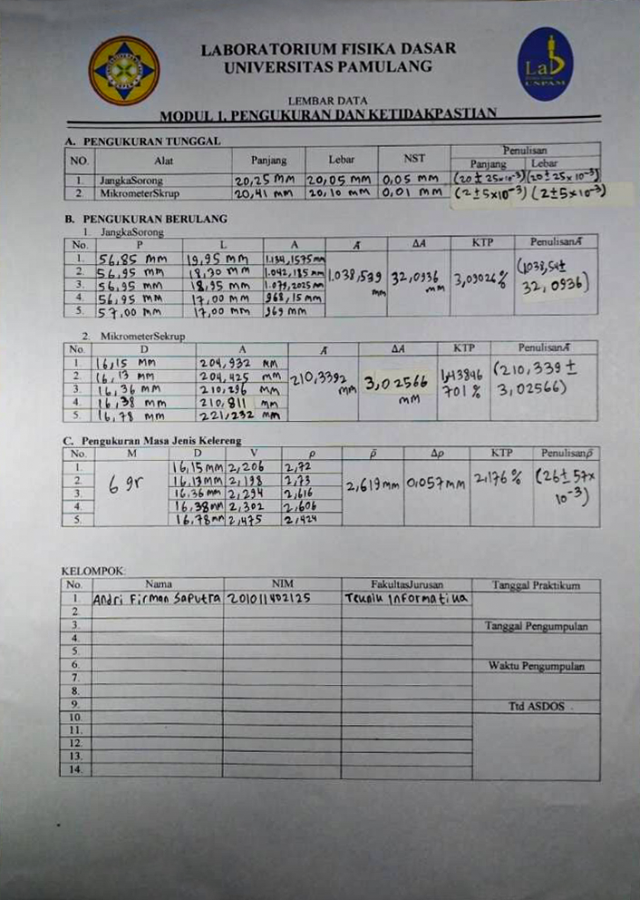

# PENJABARAN RUMUS MODUL 1

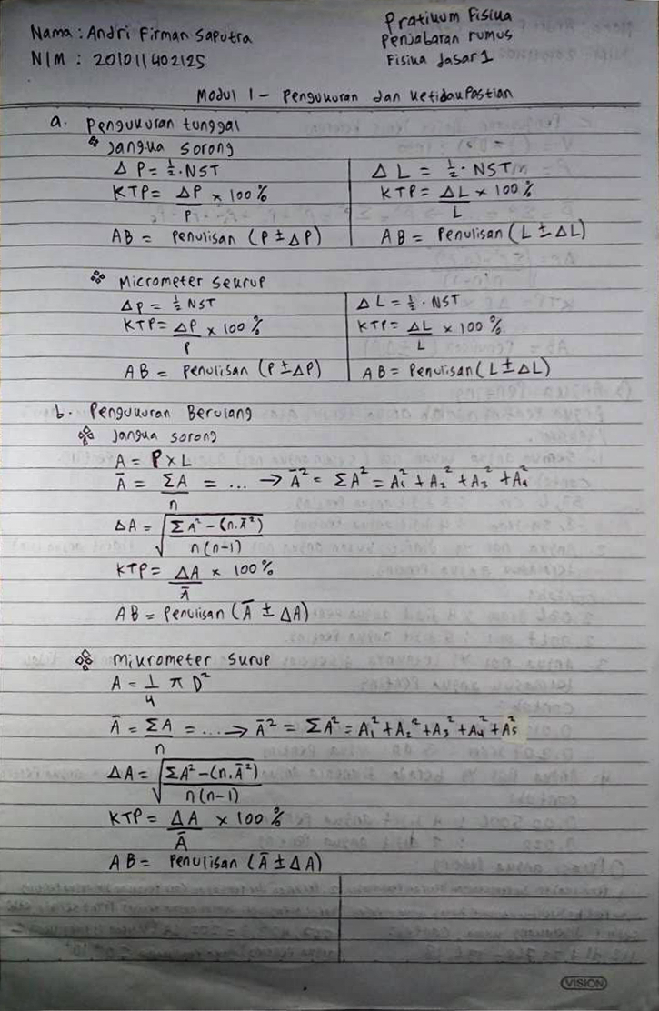

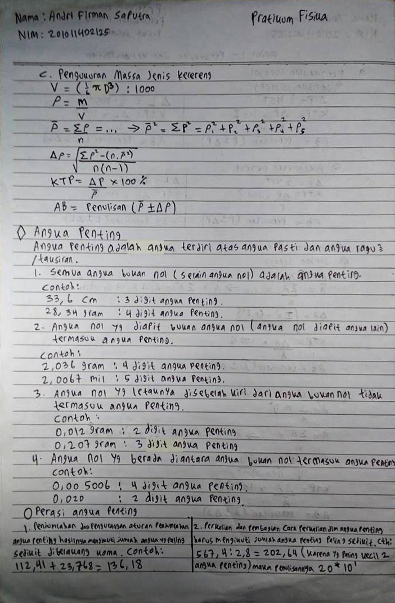

# KESIMPULAN HASIL PRAKTIKUM MODUL 1

Dengan adanya praktikum modul 1 ini, dapat menarik kesimpulan yaitu:

* Mengetahui bagian-bagian alat ukur (Jangka Sorong, dan Mikrometer Skrup)
* Mengetahui cara penggunaan alat ukur yang baik dan benar
* Mengetahui rumus-rumus yang harus digunakan secara tepat
* Mengetahui perbedaan pengukuran tunggal dan pengukuran berulang
* Mengetahui lebih dalam simbol-simbol matematika
* Mengetahui cara perhitungan dengan objek sebuah kelereng dan beberapa balok



# LEMBAR PEMBATAS MODUL 3 OSILASI

# LEMBAR DATA MODUL 3

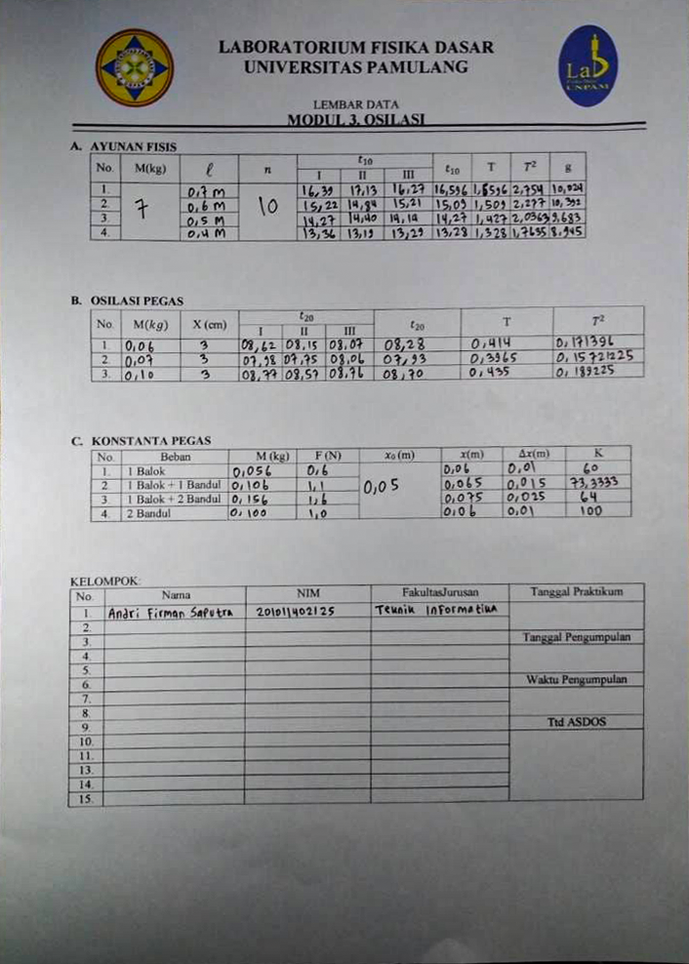

# PENJABARAN RUMUS MODUL 3

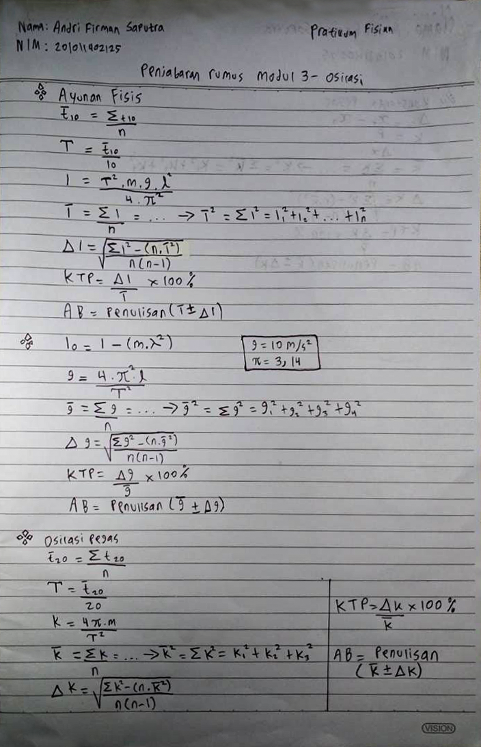

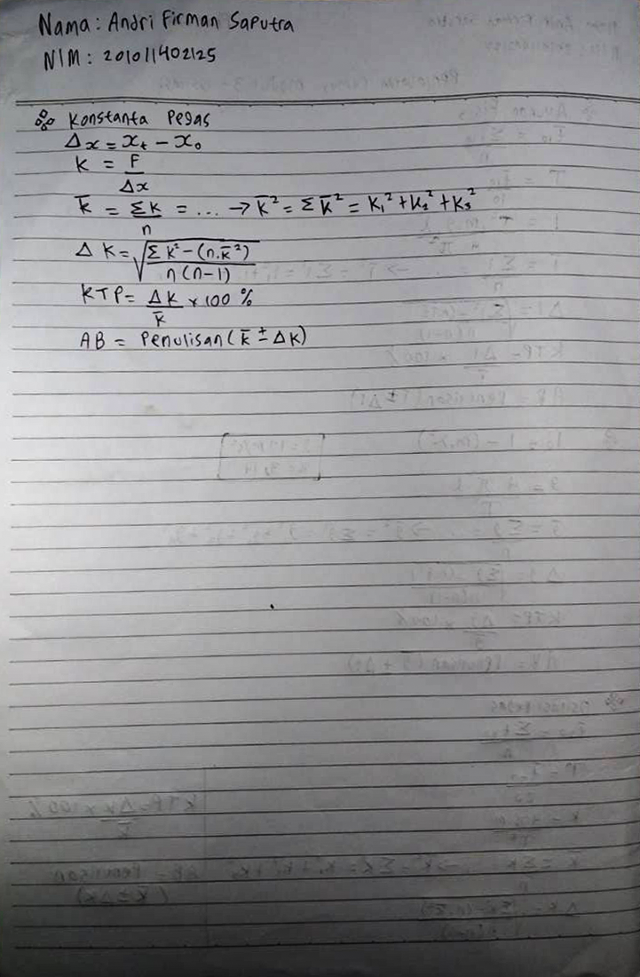

# KESIMPULAN HASIL PRAKTIKUM MODUL 3

Dengan adanya praktikum modul 3 ini, dapat menarik kesimpulan yaitu:

* Mengetahui bagian-bagian alat ukur (Ayunan Fisis, Osilasi Pegas, dan Konstanta Pegas)
* Mengetahui cara penggunaan alat ukur yang baik dan benar
* Mengetahui rumus-rumus yang harus digunakan secara tepat
* Mengetahui perbedaan pengukuran tunggal dan pengukuran berulang
* Mengetahui lebih dalam simbol-simbol matematika
* Mengetahui cara perhitungan dengan objek alat-alat berat dan alat-alat fisika lebih dalam

# PENUTUP

## **KESIMPULAN**

* Mengetahui bagian-bagian alat ukur (Jangka Sorong, Mikrometer Skrup, Ayunan Fisis, Osilasi Pegas, dan Konstanta Pegas)
* Mengetahui cara penggunaan alat yang baik dan benar
* Mengetahui rumus-rumus yang harus digunakan secara tepat
* Mengetahui perbedaan pengukuran tunggal dan pengukuran berulang
* Mengetahui lebih dalam simbol-simbol matematika
* Mengetahui cara perhitungan dengan objek sebuah kelereng, balok, alat-alat berat dan alat-alat fisika lebih dalam

## **SARAN**

Saya memiliki beberapa saran yang membantu praktikum fisika dasar menjadi lebih baik, berikut saran-saran yang akan saya berikan:

* Ada kesalahan pada saat menuliskan rumus yang seharusnya sigma A kuadrat, tetapi ditulis sigma A rata-rata kuadrat di vidio **Penjabaran Rumus Modul 1 Part 2** pada durasi 4 menit 29 detik.
* Penjelasan contoh angka kurang, masih terdapat banyak sekali ambigu. Contoh: angka penting dari 56 yaitu 2 AP, bagaimana kalau 20,25 berapa angka pentingnya? Saya sudah mencari jawabannya yaitu 4 AP.
* Berikan beberapa **transisi** dan ***color schema*** pada vidio untuk memperindah visual, ***cut***vidio dan berikan sedikit ***speed***supaya durasi tidak terlalu panjang.
* Sebelum membuat vidio sebaiknya **spidol** diisi terlebih dahulu, karena di beberapa vidio terdapat tulisan yang **tidak terlihat jelas**.
* Saat melakukan ***shooting*** atau pengambilan vidio, disarankan orang-orang yang berada di lab atau tempat praktik untuk tidak berisik atau menyuruhnya keluar ruangan, karena mengganggu materi yang ingin disampaikan.
* Saran yang sangat-sangat penting yaitu kecilkan ***background music*** pada vidio materi karena sangat mengganggu suara sang pembawa materi. Hingga **tidak terdengar jelas** saat memberikan materi. Contoh saat menyebutkan nama simbol.